三辊闸功能和参数
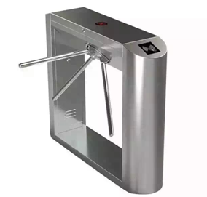
全自动三辊闸功能：
1、整个系统运行平稳，噪音小
2、设备具有断电落杆，通电自动上杆功能
3、设备具有器件及线路检测功能,方便维护.
4、设备具有时间保护功能
5、设备具有通行指示功能.
6、设备具有自动保护,自动复位功能.
7、统一标准的对外电气接口，可与各种读写设备相挂接
8、尺 寸：1200×280×990MM
9、材质： 304不锈钢
10、通道宽：小于600MM
11、控制方式：电动/手动
12、通行方式:单向/双向

圆弧翼闸功能和参数
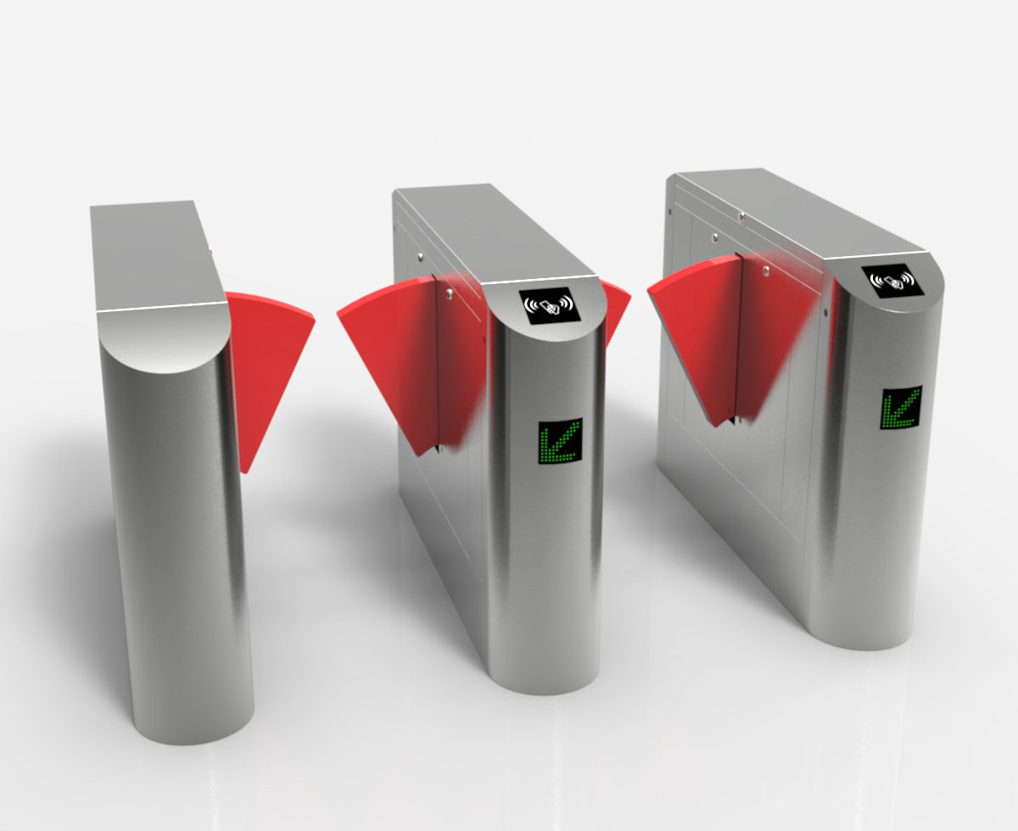
翼闸功能：
1、设备具有自报故障提示功能,方便用户的使用及维护
2、设备具有通行指示和通道指示功能（室外超高亮度）
3、设备具有常开按键功能（按下按键闸机永远处于开启状态）
4、设备具有断电摆门自动打开，上电自动闭合功能，符合消防要求
5、设备具有线路自检功能
6、设备具有非法闯入报警功能
7、设备具有三重防夹保护功能
8、控制进出/自由进出模式可任意调节
9、自动关闸/延时关闸（时间可调）可任意调节
10、具有远距离控制开关功能，以满足用户的特殊需求及消防安全需求
11、具有标准统一的对外电气接口，可与各种读写设备相挂接，便于系统集成
12、具有计数功能（可选）
技术参数：
1、电源:AC220V/AC110V(可选)
2、工作环境温度：-15℃—75℃
3、相对湿度：小于95%，不凝露
4、通信接口：RS485、TCP/IP
5、输入接口：开关信号（COM口为地）
6、驱动电机： 直流电机 30W/24V
7、摆门运行时间:约1s
8、机箱尺寸：1200x300x900mm
9、材料：SUS304不锈钢
10、翼门材质：15mm厚亚克力
11、通行效率：常开60人/分钟，常闭30人/分钟
12、通道净宽：小于600mm
13、红外对射：每个通道5组

